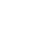广东省深圳市深圳外国语学校2025-2026学年八年级上学期期中考试数学试题
学校:___________姓名：___________班级：___________考号：___________

一、单选题
1．下列各数中是无理数的是（ ）
A．3.1415 B． C． D．
2．剪纸是中国古代最古老的民间艺术之一．如图是一张蕴含着轴对称变换的蝴蝶剪纸，点A与点B对称，点C与点D对称，将其放置在直角坐标系中，点A，B，C的坐标分别为，，，则点D的坐标为（ ）
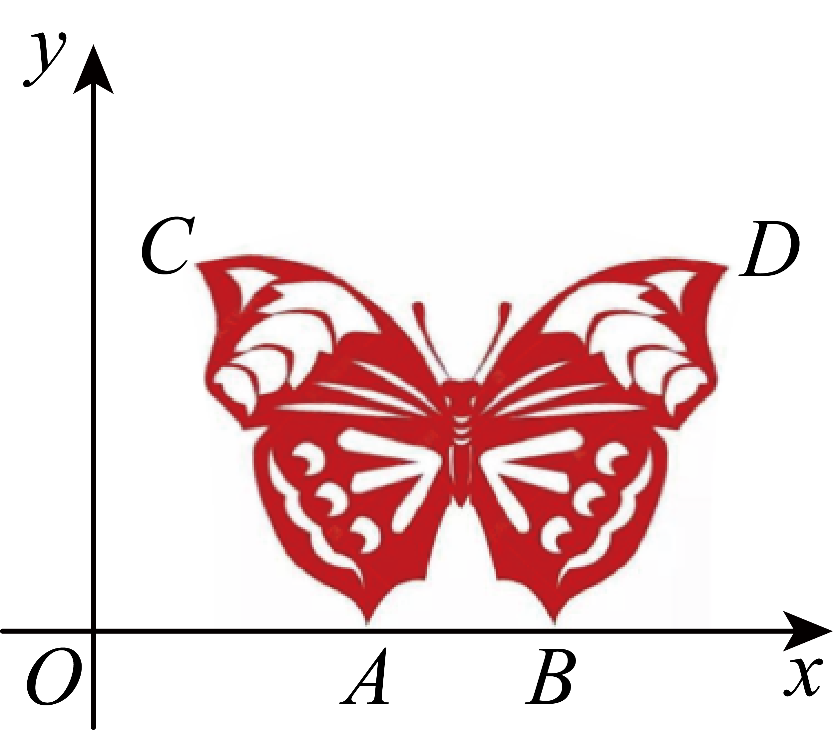
A． B． C． D．
3．如图，直角边分别为1和2的直角三角形，直角顶点落在数轴原点处，以数字2所在的点为圆心，直角三角形的斜边长为半径画圆，与数轴交于点，则表示的数字是（ ）
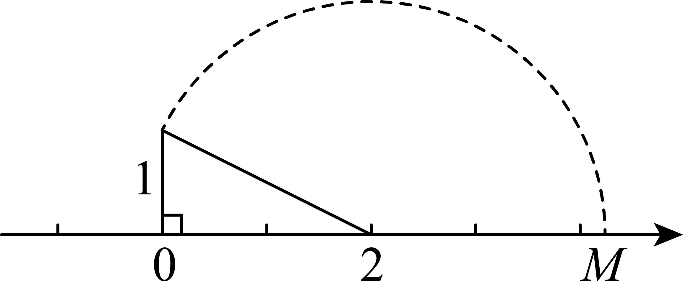
A． B． C． D．
4．按如图所示的程序计算，若开始输入的的值是64，则输出的的值是（ ）
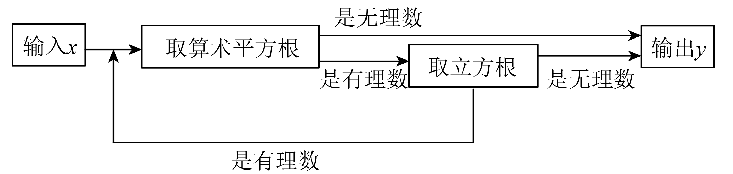
A． B． C．2 D．3
5．我国古代数学问题：现有甲、乙两钱袋，甲袋装的黄金比乙袋装的黄金多10枚，从甲袋取8枚黄金放到乙袋，乙袋的黄金数量就是甲袋的两倍．设甲袋原有黄金枚，乙袋原有黄金枚，则可列方程组为（ ）
A． B． C． D．
6．一个学习小组利用同一块木板，测量了小车从不同高度沿着斜放的木板从顶部下滑到底部所用的时间，他们得到如下数据：
支撑物的高度 | 10 | 20 | 30 | 40 | 50 | 60 | 70
小车下滑的时间 | 4.23 | 3.00 | 2.45 | 2.13 | 1.89 | 1.71 | 1.59
下列说法正确的是（ ）
A．小车下滑时间是自变量，支撑物的高度是因变量，下滑的路程是常量
B．每增加，减小1.23
C．随着逐渐变大，也逐渐变大
D．随着逐浙升高，小车下滑的平均速度逐渐加快
7．若实数a，b在数轴上的位置如图所示，则化简的结果是（ ）
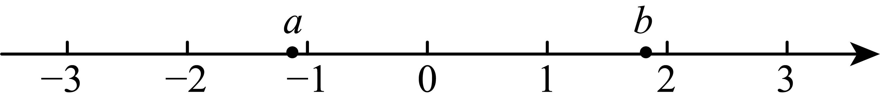
A． B． C． D．
8．在同一平面直角坐标系中，函数与的图象大致是（ ）
A．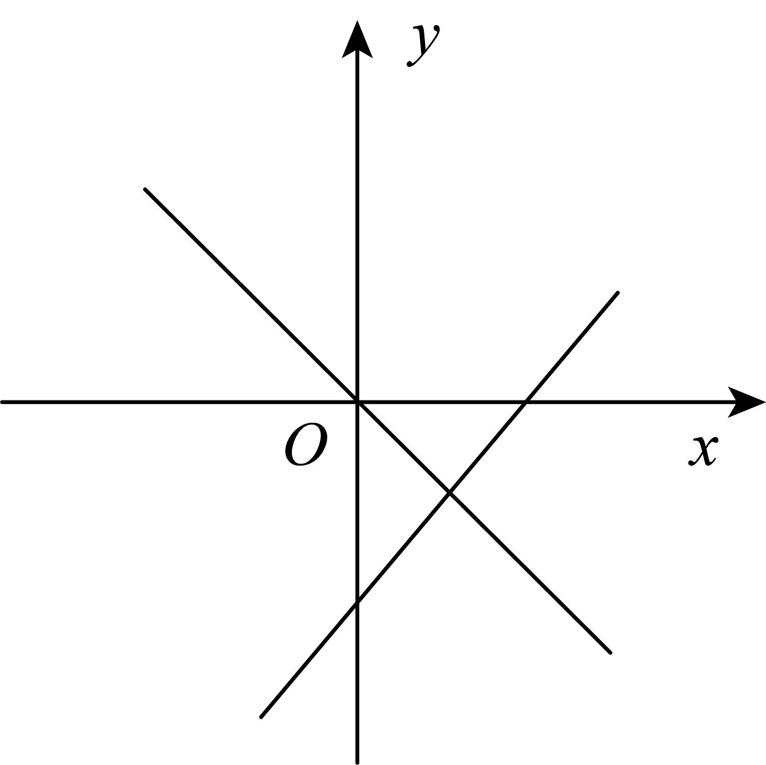 B．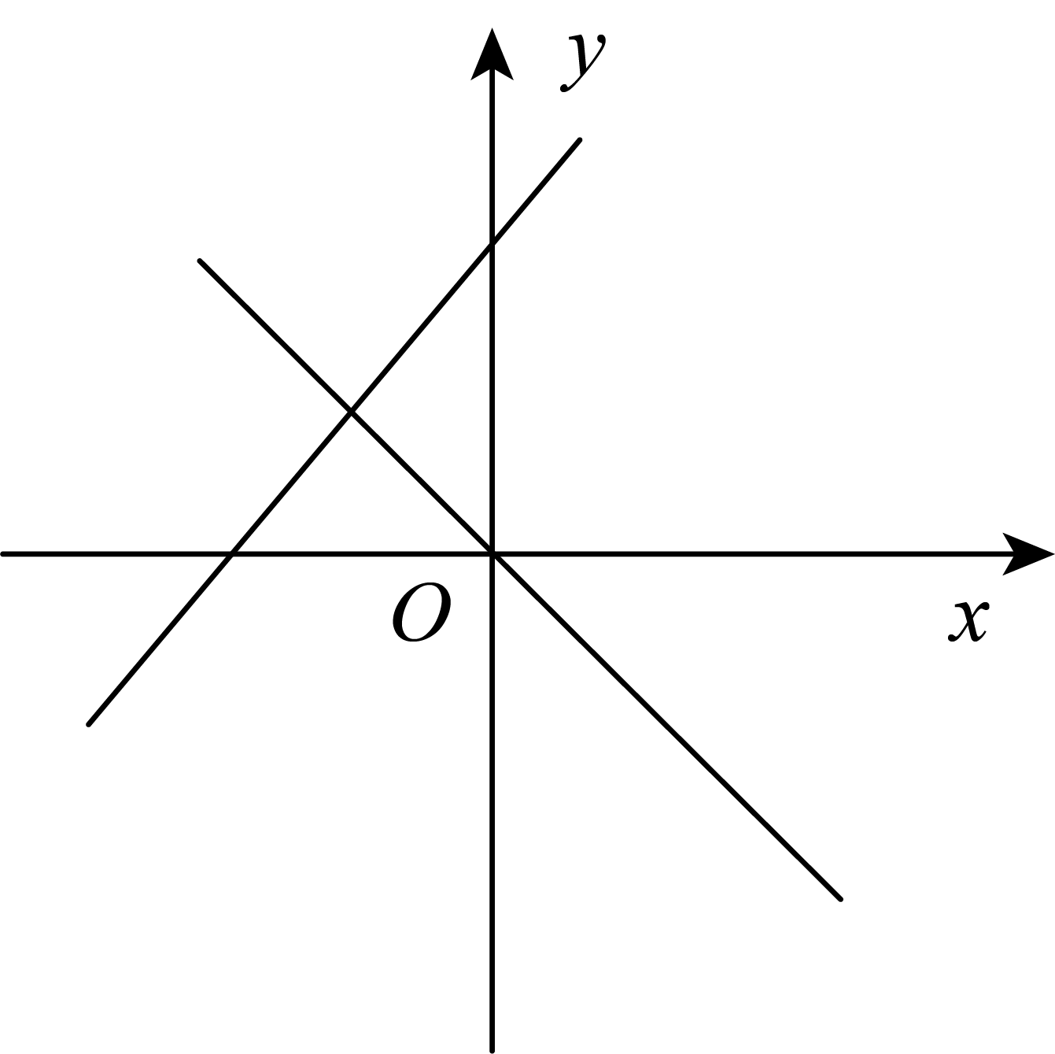
C．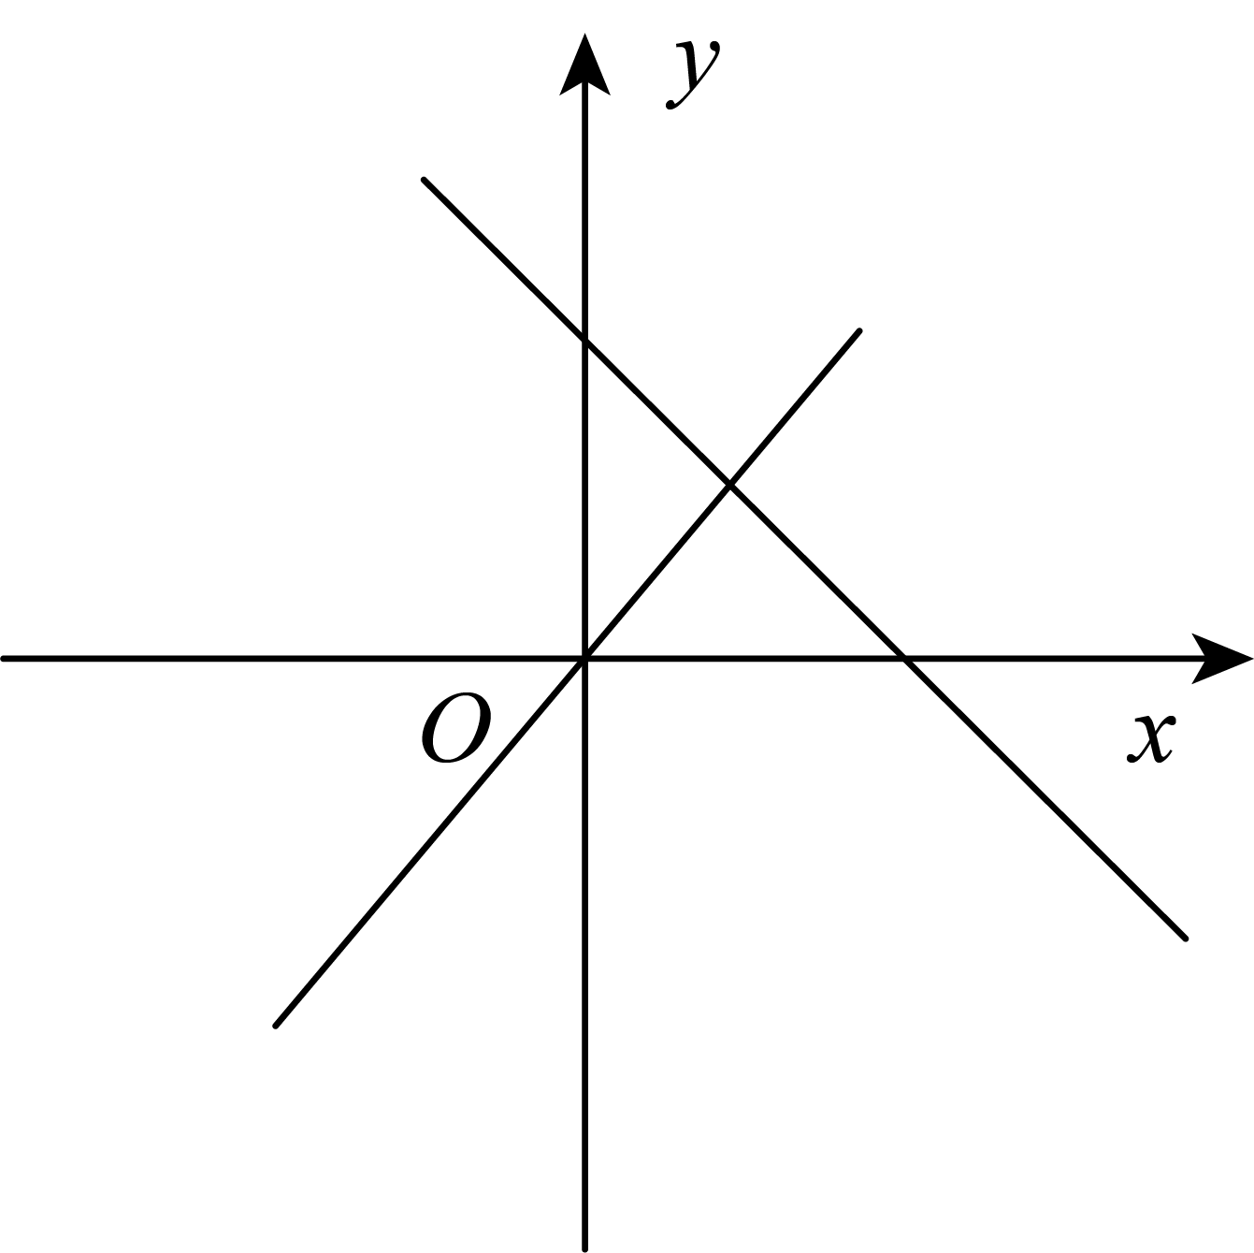 D．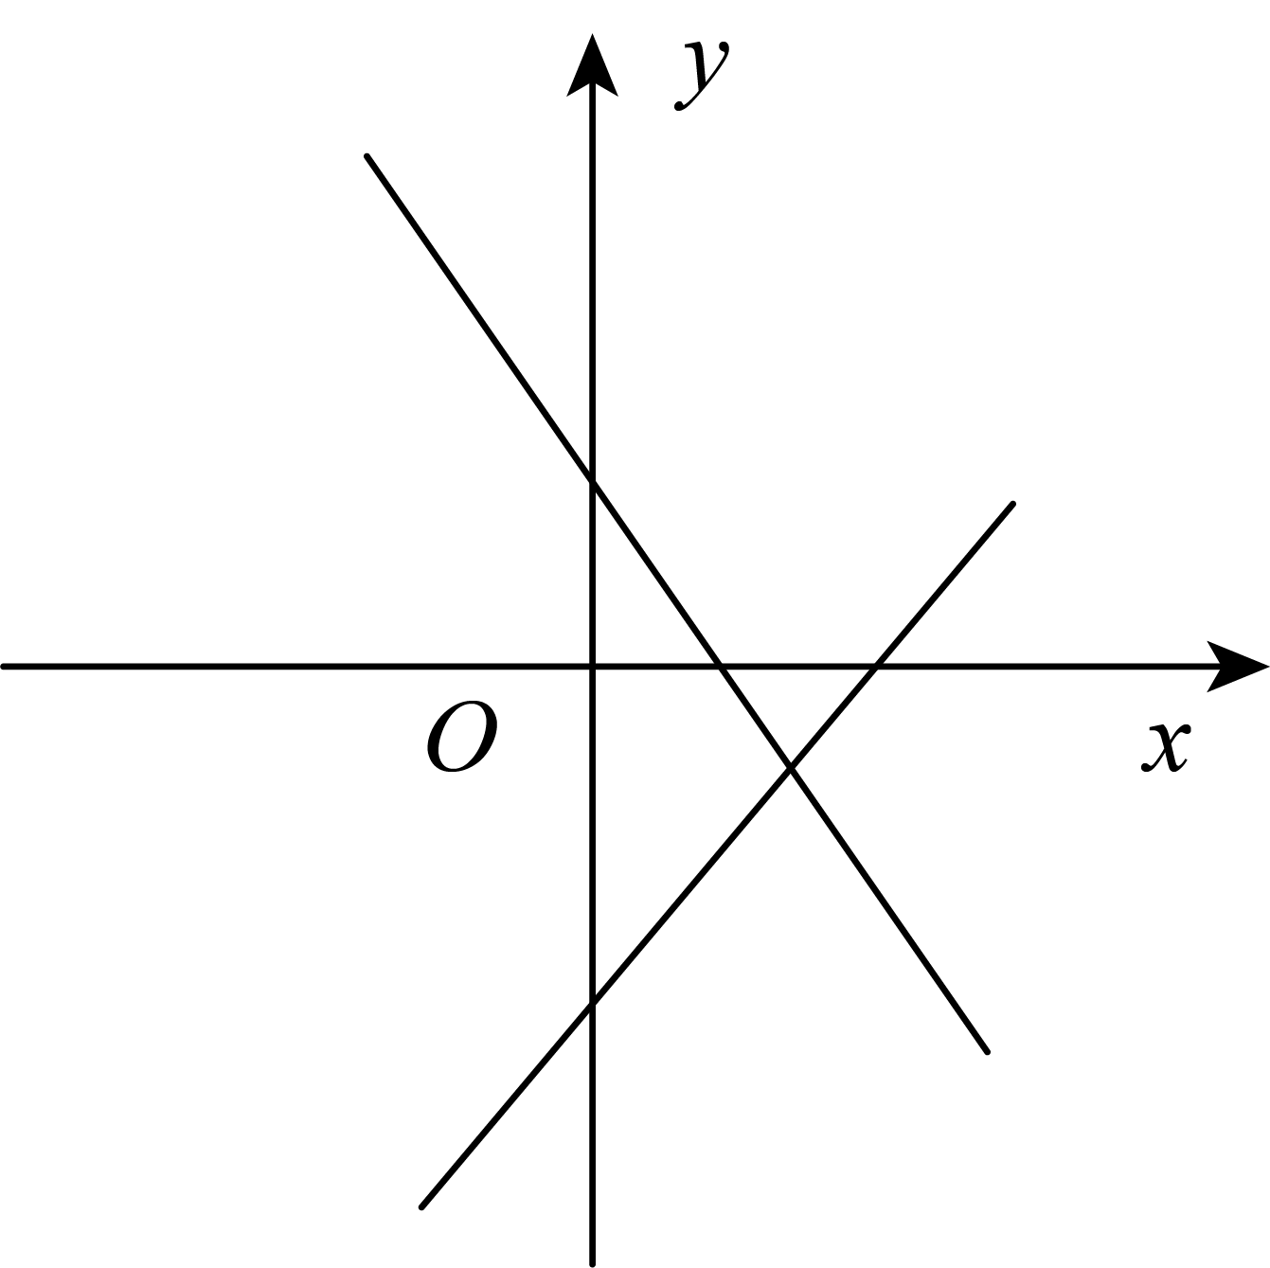

二、填空题
9．若式子在实数范围内有意义，则的取值范围是_______________．
10．在平面直角坐标系中，x轴上一点P到y轴的距离是2，则点P的坐标是________．
11．2025年4月23日为第30个世界读书日，各地纷纷开展了内容丰富、形式多样、主题鲜明的读书活动．某书店积极响应号召，为鼓励大家租借图书，增加阅读量，将收费标准下调为：每本书在租借后的前三天按每天元收费，三天后按每天元收费（不足一天按一天计算），则租金（元）和租借天数之间的关系式为_______．
12．如图，在平面直角坐标系中，直线与直线交于点，则关于，的方程组的解为_______．
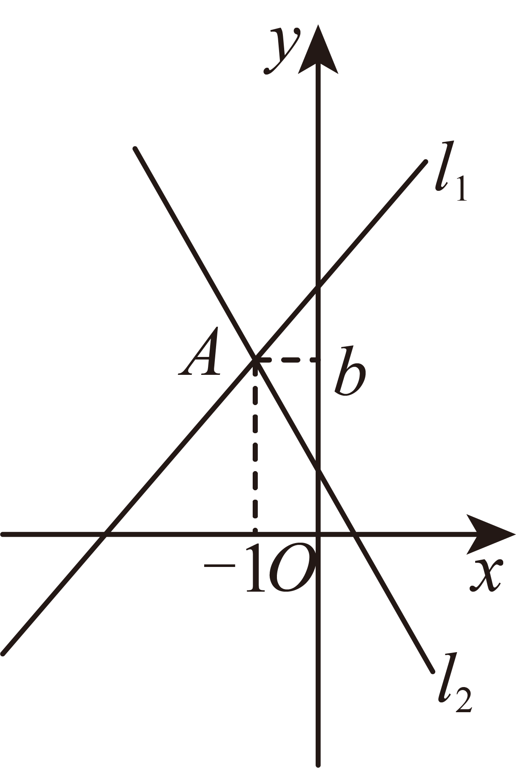
13．如图，点的坐标是，为坐标原点，轴于点，轴于点，过点的直线交线段于点，作交线段于点，则点的坐标为_______．
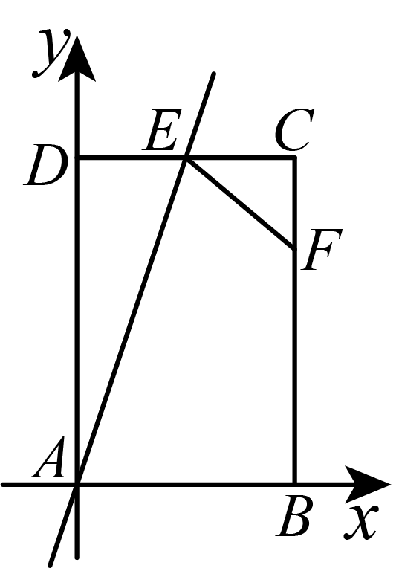

三、解答题
14．（1）计算：．
（2）解二元一次方程组．
15．求代数式的值，其中．下面是小芳和小亮的解题过程，都是把含有字母式子先开方再进行运算的方法，请认真思考、理解解答过程，回答下列问题．
小芳：解：原式，
小亮：解：原式．
(1)______的解法是错误的；
(2)求代数式的值，其中．
16．如图，在边长为1的正方形网格中，的顶点均在格点上，点、的坐标为，．
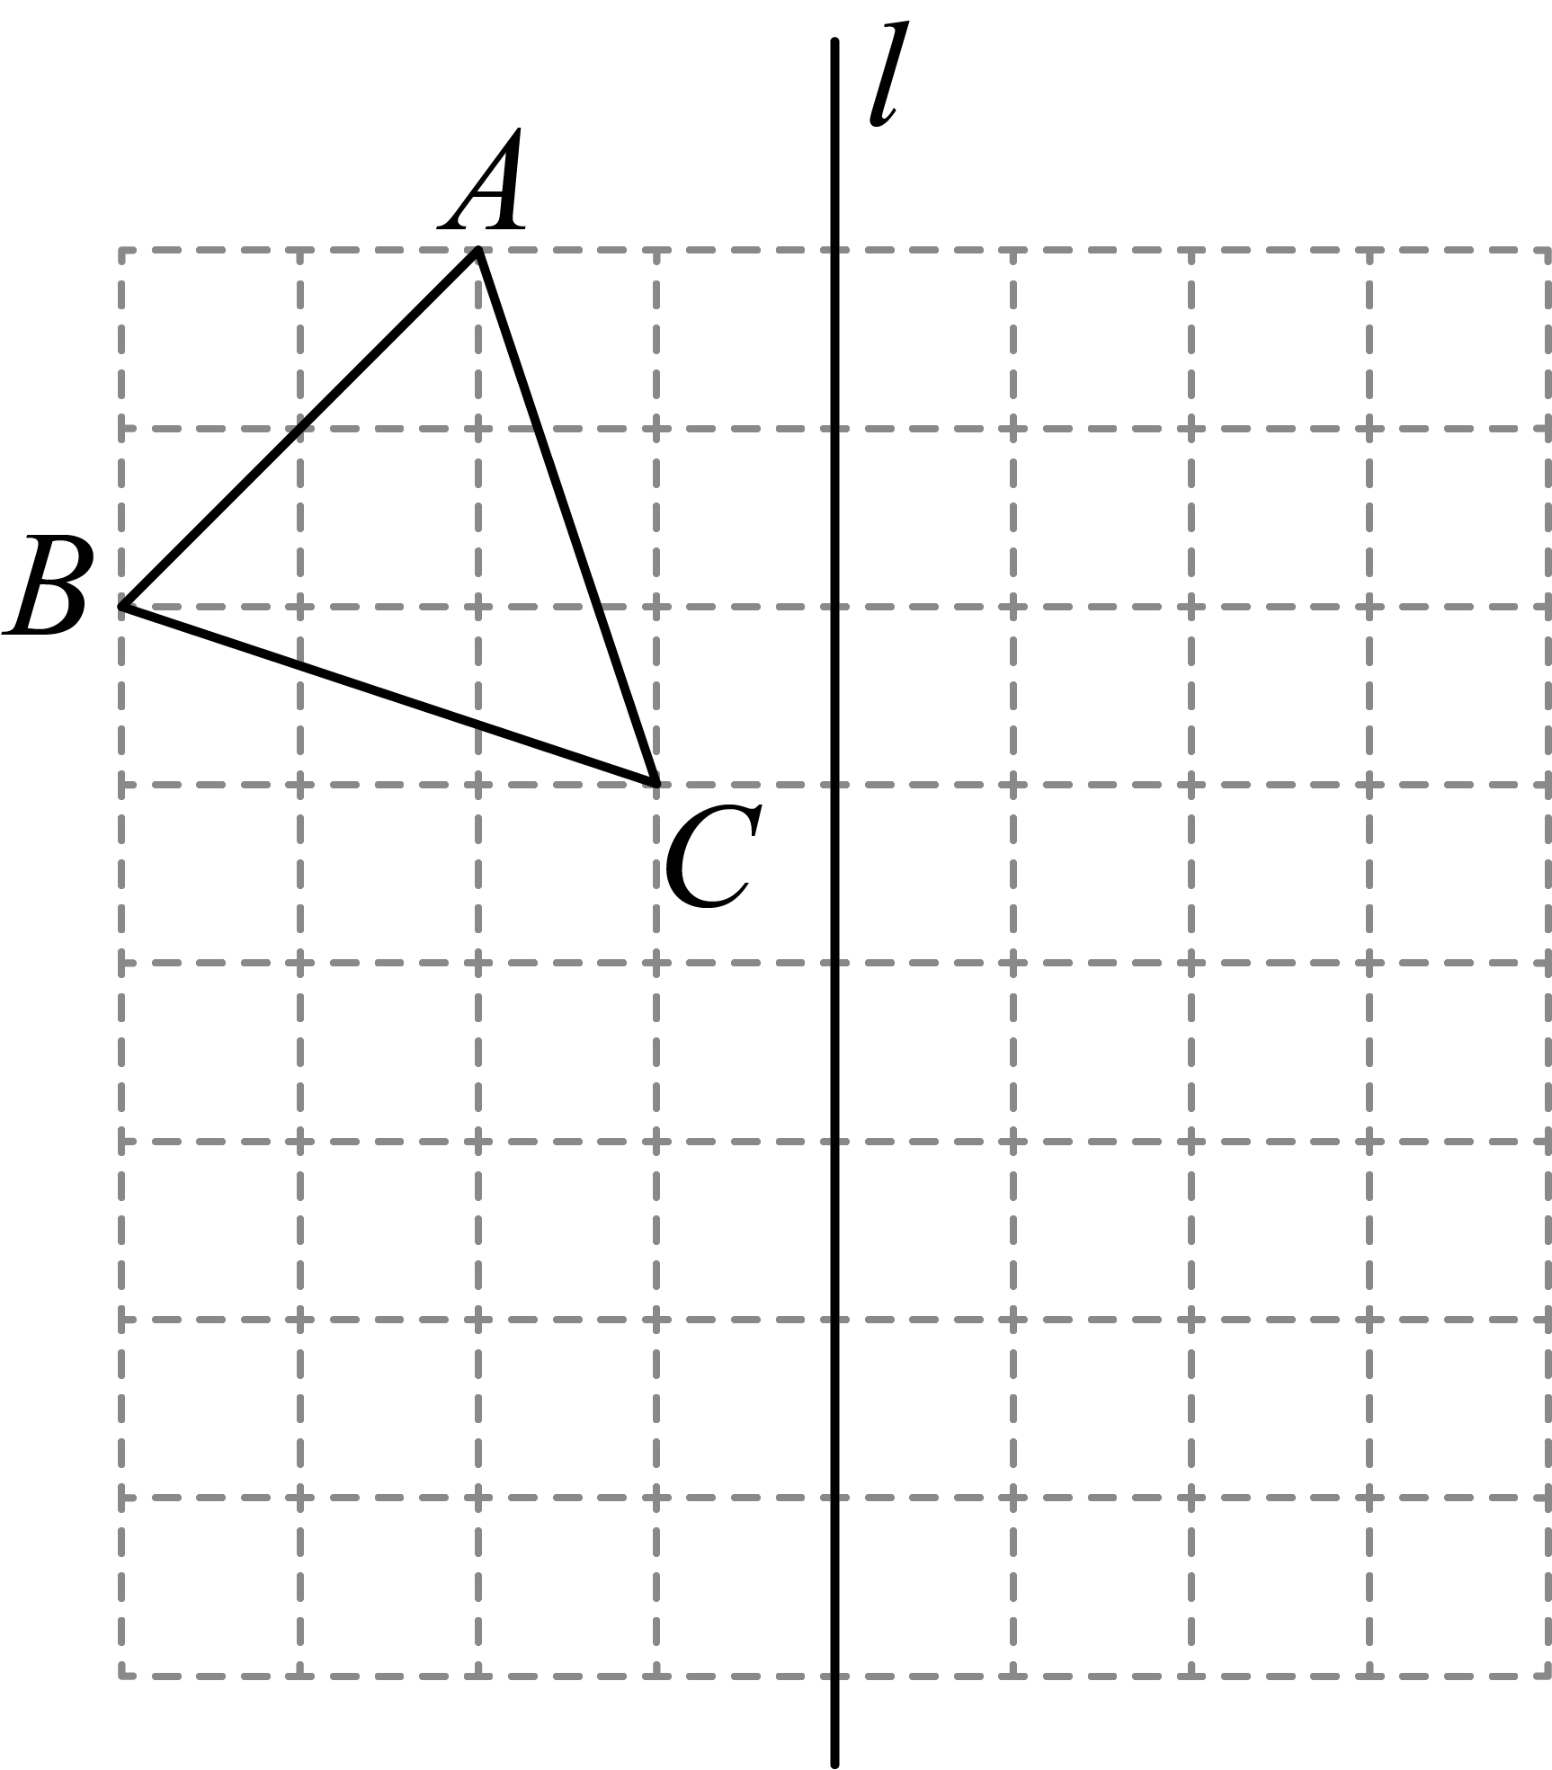
(1)在方格图中画出平面直角坐标系，并写出点的坐标 ；
(2)画出关于轴对称的；
(3)直接写出的周长为 ．
17．已知一次函数的图象经过点，．
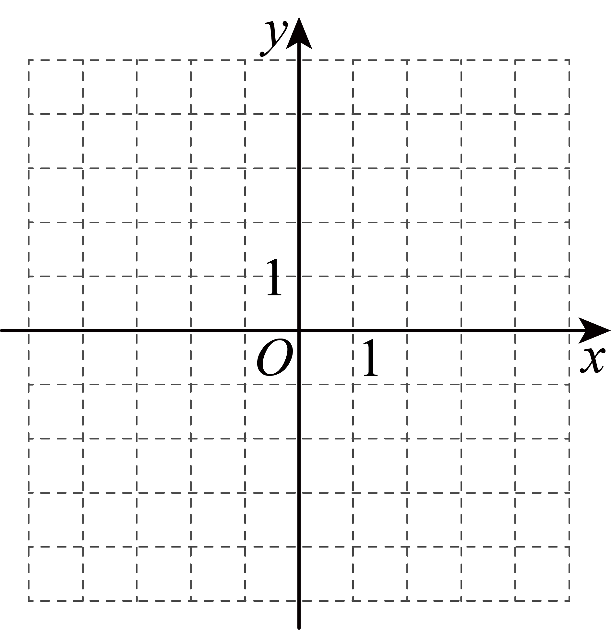
(1)①求，的值；
②在上图的平面直角坐标系中画出该一次函数图象；
(2)当时，直接写出的取值范围： ；
(3)将一次函数的图象向上平移个单位后恰好经过，则的值为 ．
18．如图，某市A，B两地之间有两条公路，一条是市区公路，另一条是外环公路，这两条公路围成四边形，其中且外环公路比市区公路长．在上班高峰时，甲、乙两人驾车从A地出发去B地，甲沿市区公路行驶，汽车平均速度是；乙沿外环公路行驶，汽车平均速度是，结果乙比甲早到．求市区公路和外环公路的长．
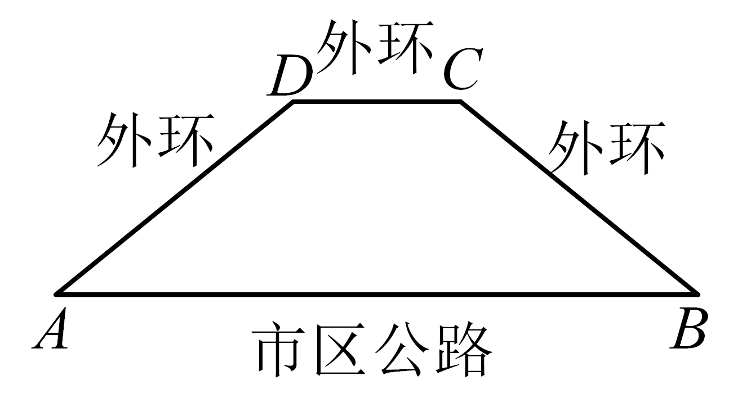
小红看到题目后，想到用方程组解决问题：
第一步：设市区公路长为，外环公路的长．
第二步：利用列表法进行分析：
公路 | 速度 | 时间 | 路程
市区公路 | 40 | a | x
外环公路 | 80 | b | y
第三步：列方程组；
第四步：解方程组；
第五步：检验并作答．
问题解决：
(1)请用含x，y的代数式分别表示a、b．则________，________；
(2)请按小红的思路求市区公路和外环公路的长．
(3)小红调查了市区公路的限速及非上班高峰的平均车速为，如果外环公路平均车速保持不变，所以她说无论哪个时段走外环公路用时都比走市区公路用时短，你同意她的说法吗，通过计算进行说理．
19．根据以下素材，探索解决任务．
确定 元纸币、 元硬币和 角硬币的质量
素材 1 | 小明与小聪为了测量 元纸币、 元硬币和 角硬币的质量，准备了足够多的 元纸币、 元硬币和 角硬币（设同种类每张纸币的 质量相同，同种类每枚硬币的质量也相同）， 实验器材有：一架天平和一个 克的砝码． | 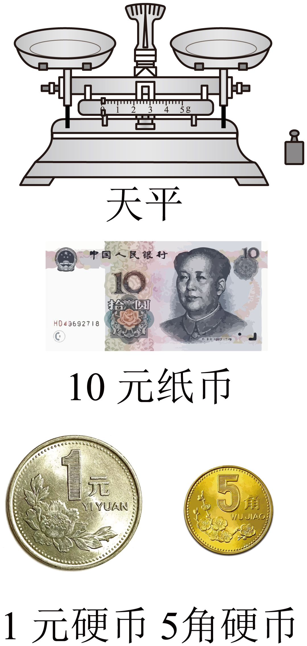
素材 2 | 小明： 天平左边放 枚 元硬币和 个 克的砝码，天平右边放 枚 角硬币，天 平正好平衡．小聪：天平左边放 枚 元 硬币，天平右边放 枚 角硬币和 个 克的砝码，天平正好平衡．
素材 3 | 小明与小聪共同探究发现：天平左边放 张 元纸币和 个 克的砝码，天平右边放 枚 元硬币和 枚 角硬币，天平正好平衡．提出问题：天平左边放入 张 元纸币，天平 右边只放入若干枚 元和 角的两种硬币，天平也能正好平衡．
问题解决
任务 1 | 确定硬币的质量 | 每枚 元硬币和每枚 角硬币的质量是多少克？
任务 2 | 确定纸币的质量 | 每张 元纸币的质量是多少克？
任务 3 | 问题解决的策略 | 天平左边放入 张 元纸币，天右边只放入若 干枚 元和 角的两种硬币，请求出能使天平正 好平衡的天平右边放法的所有方案．

20．【材料：学习理解】
定义1：在平面直角坐标系中，点到点的“纵横值”定义为：．例如：到的“纵横值”．
定义2：在平面直角坐标系中，点到射线（或线段）的“纵横值”定义为：点到上所有的“纵横值”的最小值，此时上的对应点称为点在上的“纵横点”．例：求到射线的“纵横值”及在上的“纵横点”坐标．
分析：射线上任一点的坐标可表示为，则．结合正比例函数的图象可知，当时，的最小值为，即“纵横值”，此时在上的“纵横点”为．
【任务1：特值感悟】若坐标为，
①到的“纵横值” （直接写出）；
②求到线段的“纵横值”及在上的“纵横点”坐标（写过程）；
【任务2：拓展应用】若，，且，则与的关系式为： （直接写出）；
【任务3：能力提升】若点在某条线段上的“纵横点”坐标为，相应的“纵横值”是8，点在直线上，
①所有满足条件的点和直线以及轴组成了一个封闭图形，请在下图中的平面直角坐标系中画出该封闭图形；
②若，过点的直线将任务3的①中封闭图形的面积分成两部分，直接写出直线的表达式 ．
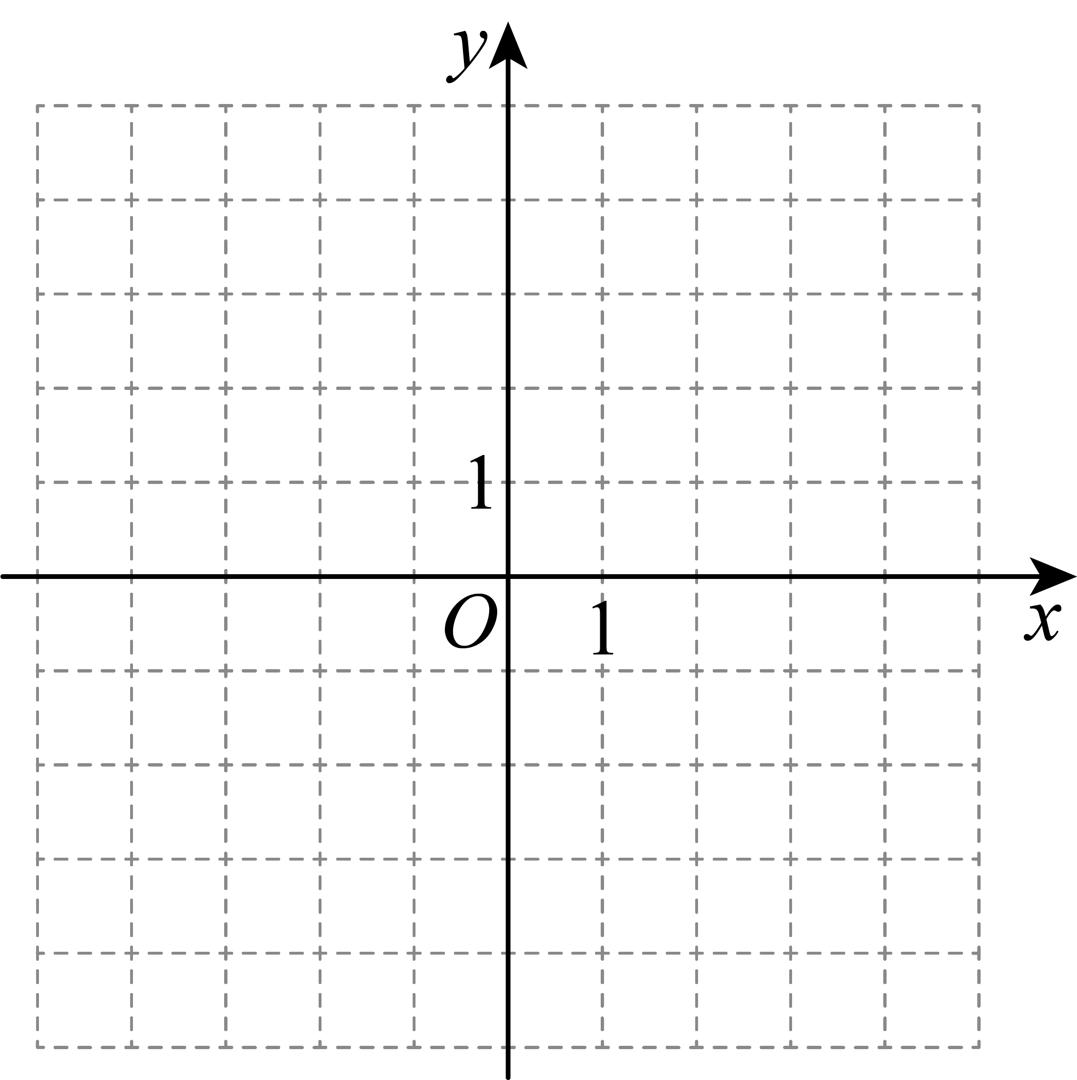

《广东省深圳市深圳外国语学校2025-2026学年八年级上学期期中考试数学试题》参考答案
题号 | 1 | 2 | 3 | 4 | 5 | 6 | 7 | 8
答案 | B | A | A | A | A | D | A | B

1．B
【分析】无理数的定义：无限不循环小数，再根据定义逐一进行判断即可．本题考查无理数的定义；能够准确辨识无理数是解题的关键．
【详解】解：，，是有理数，是无理数，
故选B
2．A
【分析】本题考查了轴对称的性质．由点A与点B对称，求得对称轴为直线，再根据点C与点D对称，即可求解．
【详解】解：∵和对称，
∴对称轴直线为：，
∵与点D关于对称，
∴，
故选：A．
3．A
【分析】本题主要考查了实数与数轴，熟练掌握勾股定理和数轴上的点的特征是解题的关键．
利用勾股定理求得斜边的长度，结合数轴上点的特征即可解答．
【详解】解：如图，
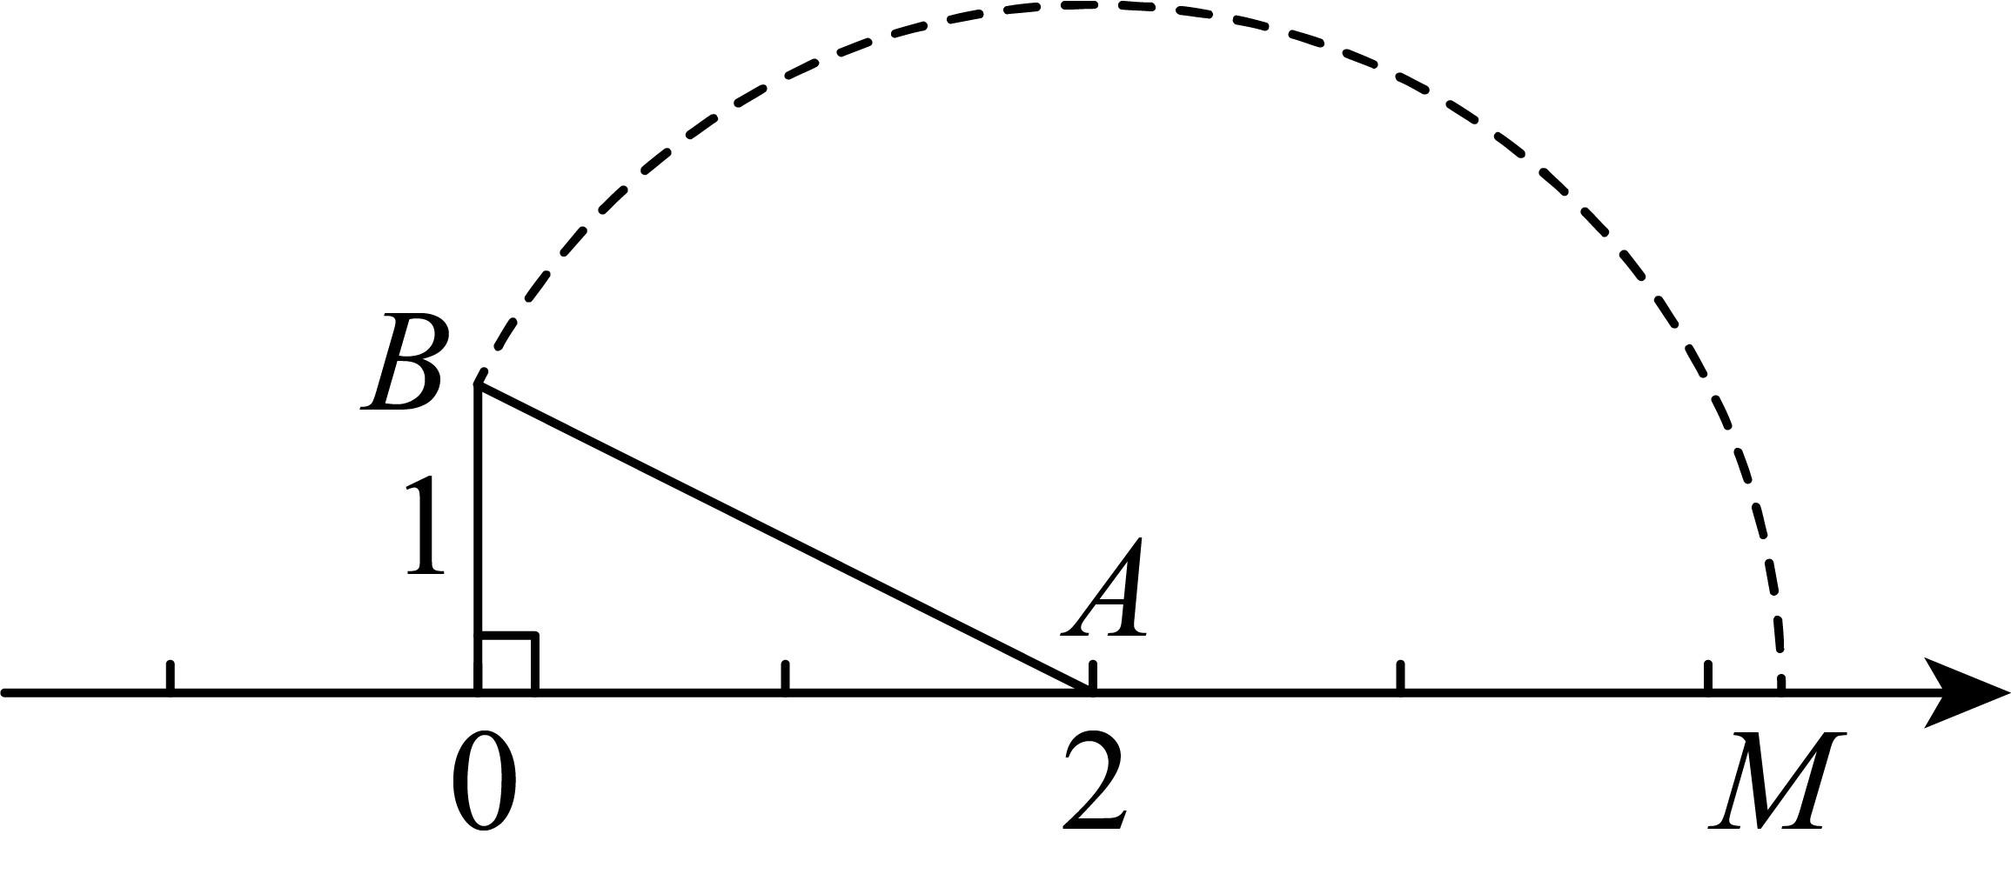
则，
，
点表示的点是；
故选：A．
4．A
【分析】本题考查了无理数、算术平方根、立方根及计算程序的应用，正确理解计算程序图的计算步骤，会正确计算数的算术平方根及立方根，能正确判断有理数及无理数是解题的关键．
根据题意，利用算术平方根及立方根的定义计算，直至结果为无理数即可完成解答．
【详解】解：的算术平方根是，
∵是有理数，
∴取立方根为，
∵是有理数，
∴取算术平方根为，
∵是无理数，
∴．
故选：A．
5．A
【分析】此题考查二元一次方程组的应用，根据题意，甲袋原有黄金比乙袋多10枚，可得第一个方程，从甲袋取8枚放入乙袋后，乙袋数量变为甲袋的两倍，由此建立第二个方程
【详解】解：设甲袋原有黄金枚，乙袋原有黄金枚，
甲袋比乙袋多10枚：直接列方程（或等价形式），
移动黄金后的数量关系：甲袋取出8枚后剩余枚，乙袋增加8枚后变为枚，
此时乙袋是甲袋的两倍，故方程为，整理为
∴方程组为
故选A
6．D
【分析】根据图标提供的信息，逐项判断即可．
【详解】支撑物的高度是自变量，小车下滑的时间是因变量，
选项A错误，不符合题意；
高度每增加，时间减少的幅度越来越小，
选项B错误，不符合题意；
随着逐渐变大，也逐渐变小，
选项C错误，不符合题意；
随着逐渐升高，木板长度不变，小车下滑的时间越来越小，平均速度逐渐加快．
选项D正确，符合题意．
故选：D．
【点睛】本题考查了函数的表现方法，准确理解题意是解题的关键．
7．A
【分析】本题主要考查化简二次根式．熟练掌握二次根式的性质，根据点在数轴上的位置，判断出式子的符号，是解题的关键．根据点在数轴上的位置，判断出式子的符号，再根据二次根式的性质，进行化简，即可得出结果．
【详解】解：由图可知：，
∴，
∴
．
故选：A．
8．B
【分析】先根据一次函数的性质判断出k取值，再根据正比例函数的性质判断出m的取值，二者一致的即为正确答案．
【详解】解：A、由函数y=kx的图象，得k＜0，由y=-k的图象，得k＞0，k值相互矛盾，故A错误；
B、由函数y=kx的图象，得k＜0，由y=-k的图象，得k＜0，故B正确；
C、由函数y=kx的图象，得k＞0，由y=-k的图象，得k＜0，k值相矛盾，故C错误；
D、由函数y=kx的图象的图象经过原点，故D错误；
故选：B．
【点睛】本题考查了一次函数图象，要掌握一次函数的性质才能灵活解题．
9．
【分析】本题考查二次根式有意义的条件，根据二次根式的被开方数为非负数求解即可．
【详解】解：要使式子在实数范围内有意义，则，
即．
故答案为：
10．（-2，0）或(2，0)
【分析】根据P的位置，结合题意确定出P坐标即可．
【详解】解：∵在平面直角坐标系中，x轴上一点P到y轴的距离是2，
∴点P的横坐标是-2或2，纵坐标是0，
∴点P的坐标是（-2，0）或（2，0）．
故答案为：（-2，0）或（2，0）．
【点睛】此题考查了点的坐标，确定出P的横坐标是解题的关键．
11．
【分析】根据题意，得前三天固定费用为元，超过三天部分费用为元，两个费用的和即为所求．
本题考查了函数解析式的确定，正确理解题意，列式解答即可．
【详解】解：根据题意，得前三天固定费用为元，超过三天部分费用为元，
故，
故答案为：．
12．
【分析】本题考查了根据一次函数交点求方程组的解．
求出b的值，进而判断即可．
【详解】解：将代入得：，
即，
∵可化为，由图可知的解为，
∴关于，的方程组的解为．
故答案为：．
13．
【分析】过点作交于点，延长交轴于点，先求得点坐标，接着证明，得到，接着证明，不妨设，那么，然后在中利用勾股定理求得，得到点坐标，接着求出直线的表达式，代入点的横坐标，求出答案即可．
【详解】解：过点作交于点，延长交轴于点，如图所示：
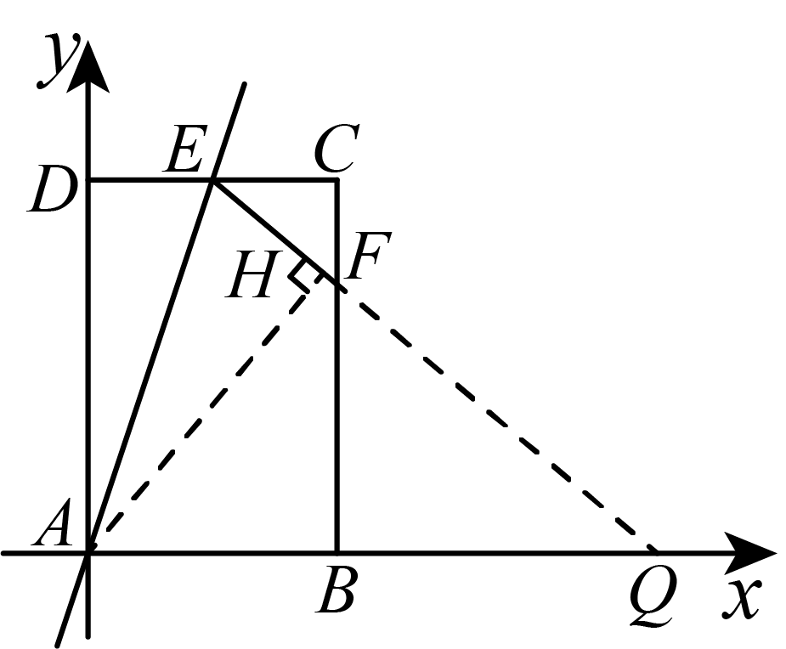点的坐标是，
，点纵坐标为3，
，，，
，
，
点在上， 点纵坐标为3，
，
，
，
，
，
，
，
，
不妨设，那么，
，
，
，
，
，
设直线为，代入，
，
，
直线为，
在上，
的横坐标为，
将代入，得到，
，
故答案为：．
【点睛】本题考查了一次函数综合，三角形全等的判定与性质，勾股定理，平行线的性质，待定系数法求一次函数解析式，等腰三角形的判定，熟练掌握以上知识点是解题的关键．
14．（1）；（2）
【分析】本题考查了实数的混合运算和解二元一次方程组．
（1）先计算二次根式、立方根和平方差公式，再计算加减即可；
（2）先化简方程，再通过加减消元法求解．
【详解】解：（1）
（2）
①两边乘以4得：
②和③构成方程组：，
②减③得：
将代入②得：
∴方程组的解为．
15．(1)小亮
(2)
【分析】本题考查的是二次根式的性质、完全平方公式，掌握是解题的关键．
（1）根据题意得到，根据二次根式的性质计算即可；
（2）根据二次根式的性质把原式化简，代入计算即可．
【详解】（1）解：∵，
∴，
∴，
∴小亮的解法是错误的，
故答案为：小亮；
（2）解：∵，
∴，
∴，
∴
，
当时，原式．
16．(1)，图见解析
(2)见解析
(3)
【分析】本题主要考查了坐标与图形，坐标与图形的轴对称变化，勾股定理．
（1）根据A、B两点的坐标可画出对应的坐标系，进而得到C点的坐标；
（2）根据轴对称的特征画出A、B、C的对应点，然后顺次连接即可；
（3）根据勾股定理求出三边长，进而相加即可．
【详解】（1）解：如图所示坐标系即为所求，
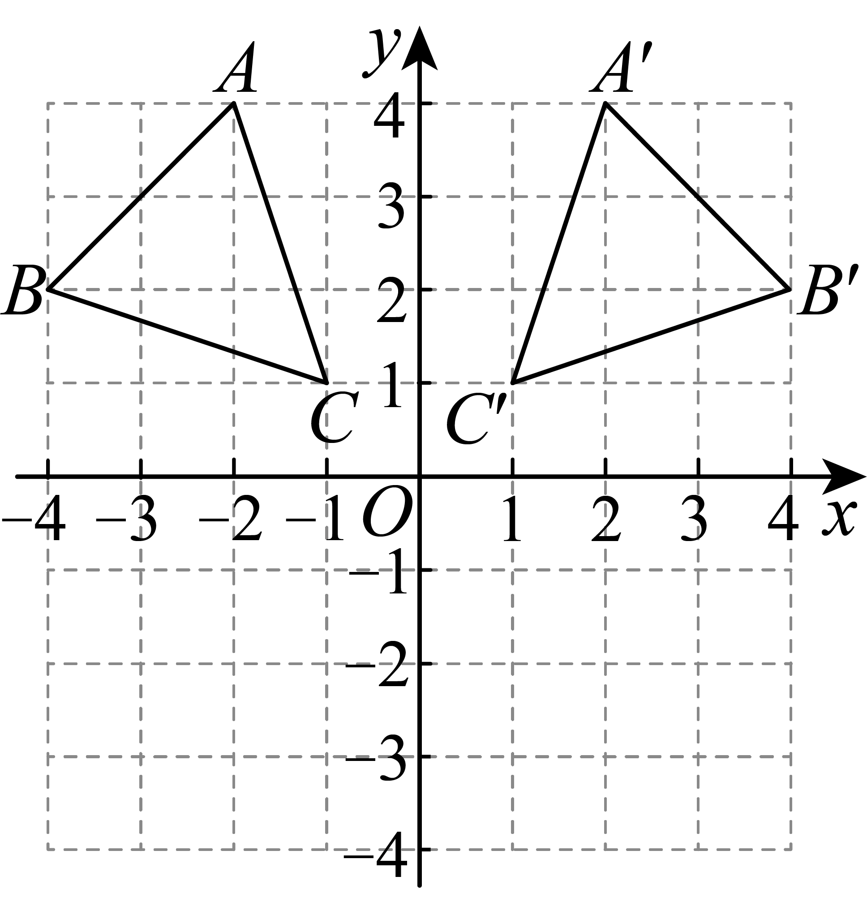
点C的坐标为；
故答案为：；
（2）解：如图所示，即为所求；
（3）解：的周长．
故答案为：．
17．(1)①；②见解析；
(2)；
(3)
【分析】本题考查了一次函数的性质．
（1）①将，代入计算即可；
②描点连线即可；
（2）分别求出当和时y的值，进而作答即可；
（3）求出平移后的函数解析式，再将代入计算即可．
【详解】（1）①解：将，代入得：
，
解得：；
②解：如图，标出点，，进而连线即可；
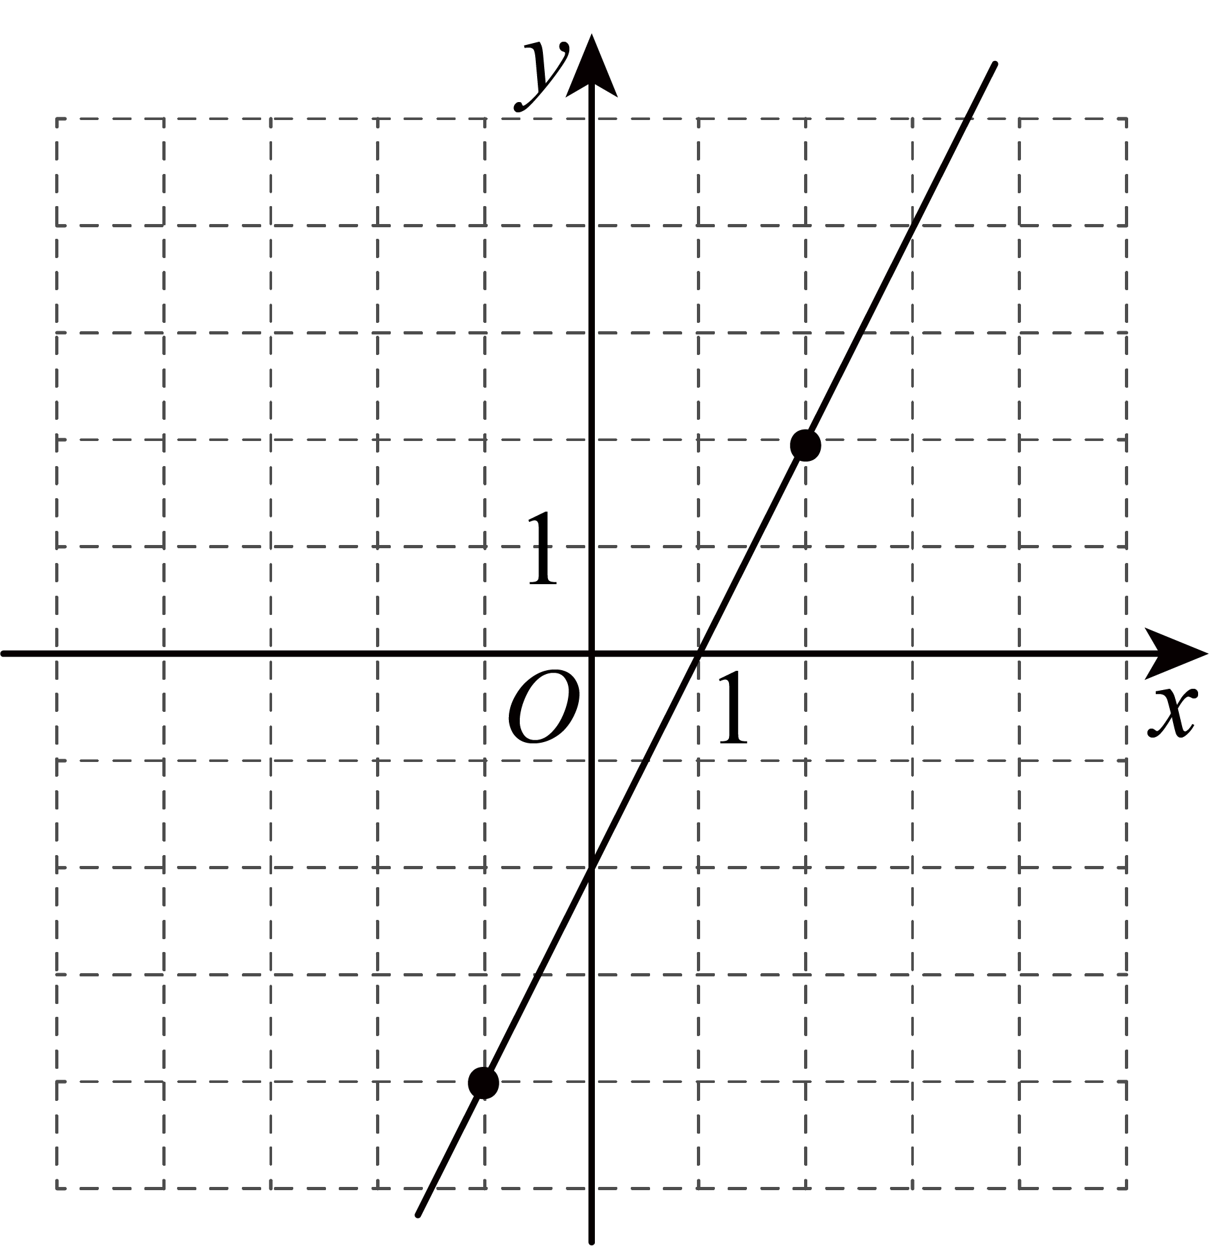
（2）解：由（1）可知
当时，
当时，，
∴当时，，
故答案为：；
（3）解：将一次函数的图象向上平移个单位得到，
∵经过，
∴，
解得：，
故答案为：．
18．(1)，
(2)市区公路的长为，外环公路的长为
(3)同意，理由见解析
【分析】本题考查二元一次方程组的应用，代数式，掌握知识点是解题的关键．
（1）根据“路程=速度乘以时间”，即可解答．
（2）根据题意，列出二元一次方程组，解出方程组，即可解答．
（3）分别求出各时间段的所需的时间，再比较，即可解答．
【详解】（1）解：∵，
∴，
故答案为：，．
（2）解：依题意，得，
解得，
答：市区公路的长为，外环公路的长为．
（3）解：同意，理由如下：
在早高峰时由（2）可知走外环公路用时少，
在非高峰时，走市区路公路用时：，
走外环公路用时：，
，
无论哪个时段走外环公路都是用时都比走市区公路用时短．
19．任务：每枚元硬币的质量是克，每枚角硬币的质量是克；
任务：每张元纸币的质量是克；
任务：天平的右边可以放枚元硬币和枚角硬币，或者放枚元硬币和枚角硬币，或者放枚元硬币和枚角硬币，或者放枚元硬币和枚角硬币．
【分析】本题主要考查了二元一次方程组的应用、求一个二元一次方程的正整数解．
任务：设枚元硬币克，枚角硬币克，根据小明和小聪使天平平衡的放置方法，列二元一次方程组求解即可；
任务：设每张元纸币克，根据素材中使天平平衡的放置方法，列一元一次方程求解即可；
任务：设天平右边放入枚元和枚角硬币，可列二元一次方程，又因为、均为正整数，求出、的正整数解即可．
【详解】任务：解：设枚元硬币克，枚角硬币克，
由素材可得：，
得：，
解得：，
把代入得：，
解方程组可得：，
答：每枚元硬币的质量是克，每枚角硬币的质量是克；
任务：设每张元纸币克，
由素材可得：，
解得：，
答：每张元纸币的质量是克；
任务：设天平右边放入枚元和枚角硬币，
根据题意可得：，
整理得：，
、均为正整数，
当时，，
当时，，
当时，，
当时，，
答：天平的右边可以放枚元硬币和枚角硬币，或者放枚元硬币和枚角硬币，或者放枚元硬币和枚角硬币，或者放枚元硬币和枚角硬币．
20．任务1：①，②，；任务2：；任务3：①见详解，②或
【分析】任务1：①由“纵横值”定义得，即可求解；
②设线段上任一点的坐标为，由“纵横值”定义即可求解；
任务2：由“纵横值”定义和得，即可求解；
任务3：①设，由“纵横点”和“纵横值”的定义得，根据要求画出图形，即可求解；
②设，，由“纵横点”求出，可得点为直线与直线的交点，由待定系数法求得直线的解析式为；
同理可求另一条直线，即可求解．
【详解】解：任务1：
①；
故答案为：；
②设线段上任一点的坐标为，
，
，，
当时，
，
即“纵横值”，此时在上的“纵横点”为．
任务2：
，
，
整理得：，
故答案为：；
任务3：①设，
“纵横点”坐标为，“纵横值”是8，
，
整理得：，
所有满足条件的点和直线以及轴组成了一个封闭图形，如下：
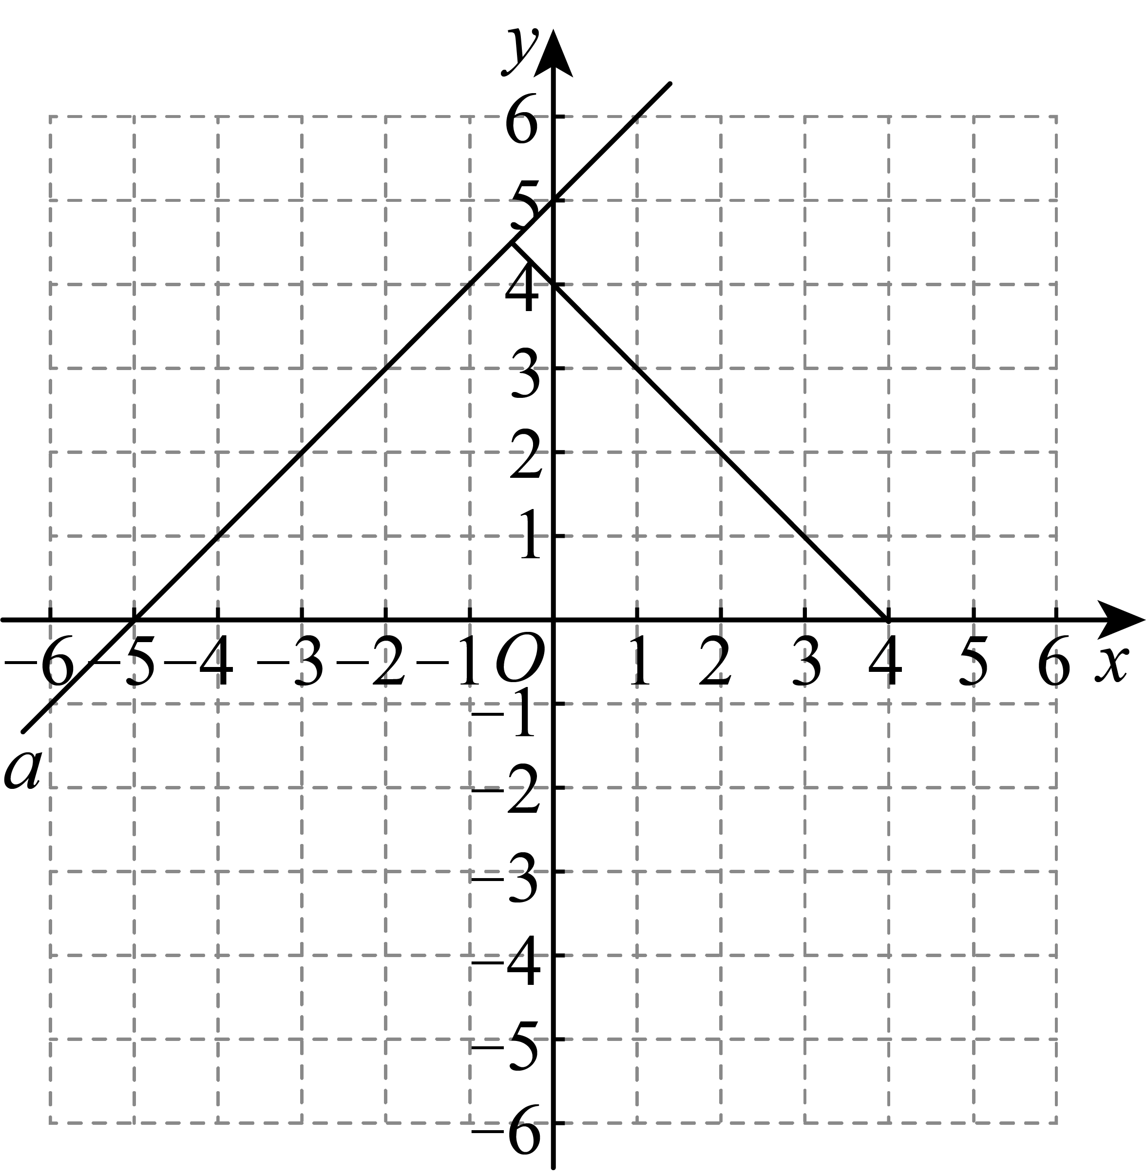
②设，，
，
，
整理得：，
，
联立得，
解得，
点为直线与直线的交点，
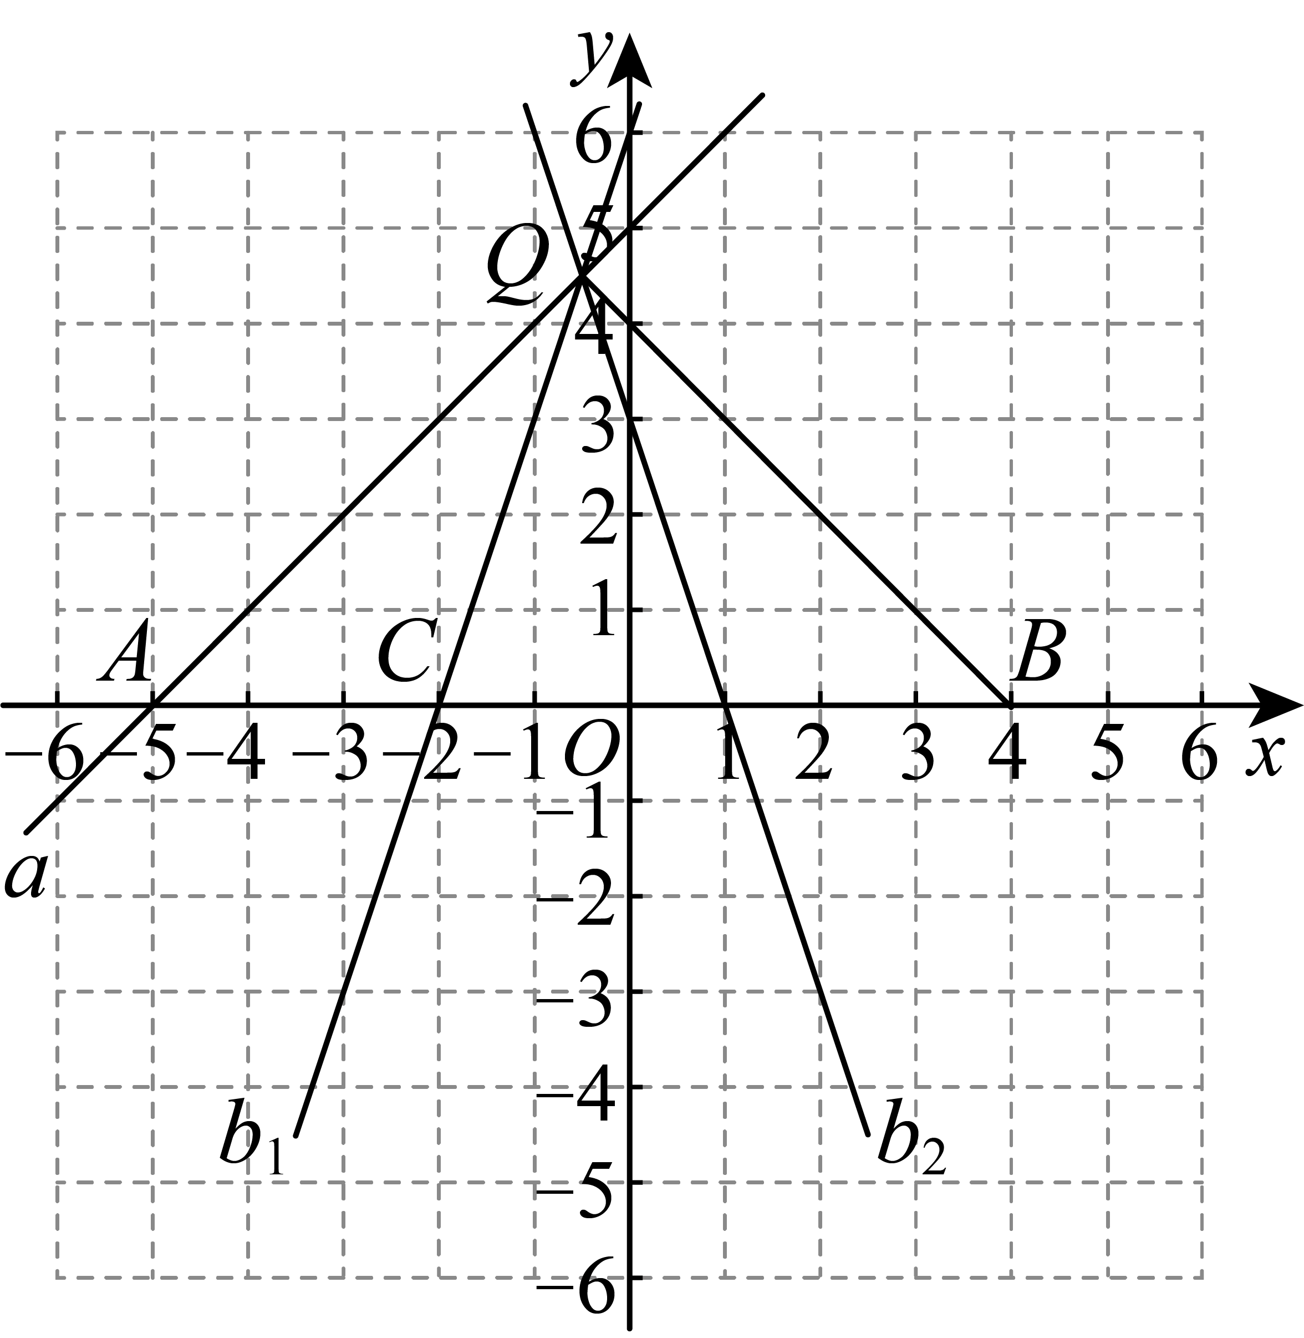
由图得，
，
，
，
，
设直线的解析式为，则有
，
解得，
直线的解析式为；
同理可求直线的解析式为；
故答案为：或．
【点睛】本题主要考查了新定义，待定系数法，理解新定义是解题的关键．

